附件2
编号：DFLJ2013101201

不动产（房屋）预测量报告

宗地代码： 500112302002GB00003
房屋等定着物代码： F00010001 - F00010180
宗地位置： 重庆市北部新区云竹路17号
项目名称： 尚格·博园项目第1幢
测 量 员： 孔庆余、宋杰、张飞
项目负责人： 廖 立、刁利君
技术负责人： 刘 科 、周应明
测量单位： 重庆市国土资源和房屋勘测规划院

2013年10月20日
尚格·博园项目
房屋面积测算检查验收表
测量单位检查意见：

检查者：
测量单位盖公章：
年 月 日
委托测量单位验收意见：

委托单位法定代表人签字（盖章） 委托单位盖公章：
年 月 日
备案部门意见：

经办人：
年 月 日
目 录

一、概述 1
二、测量技术依据 1
三、控制测量 2
四、界址测量 2
五、其他要素测量 3
六、图件编制 3
七、房屋面积测算 4
八、质量评价 14
九、成果目录 14
十、成果附件 15

一、概述
1．任务来源
重庆尚格置业有限公司、重庆建工集团房地产开发有限公司于2013年10月12日委托重庆市国土资源和房屋勘测规划院对尚格·博园项目进行不动产测量，为办理房屋预售登记提供基础资料。该项目业务编号：DFLJ2013101201。
2．不动产简况
该项目位于重庆市北部新区云竹路17号，东至翠云小学校，南至重庆康居物业开发有限公司，西至金开大道，北至云竹路。
3. 测量内容
（1）要素测量：房屋外框测绘；
（2）面积计算：根据委托方提供建设工程规划许可证(建字第500141201300024号)、施工图纸（确认房屋用途、功能、权属界线及尺寸），绘制房屋分层并计算该幢房屋各户型套内、分摊、建筑等面积。本报告书系预售测算结果，用于办理房屋预售登记。
4. 测量工具
（1）徕卡D8手持测距仪1台；
（2）电脑2台。

二、测量技术依据
1.《国家基本比例尺地图图式第1部分1:500 1:1000 1:2000地形图图式》（GB/T 20257.1-2007）
2.《房产测量规范》（GB/T 17986.1 —2000）
3.《不动产登记暂行条例》（国令第656号）
4.不动产登记暂行条例实施细则（国土资源部令63号）
5.《关于房屋建筑面积计算与房屋权属登记有关问题的通知》（建住房[2002]74号）
6.《重庆市房屋面积测算实施细则》（渝国土房管发[2007]648号）
7.《重庆市国土房管局关于房屋面积测算有关问题的通知》（渝国土房管发[2010]92号）

三、控制测量
1. 控制点坐标来源、坐标系统和高程系统
1.控制点坐标来源：利用重庆市国土资源GNSS网络信息系统获取的控制成果。
2.坐标系统：重庆市独立坐标系。
3.高程系统：1985国家高程基准。
2. 控制检查
无
3. 控制测量
无

四、界址测量
1.界址检查
无
2.界址放样
无
3.界址测量
无

五、其他要素测量
1.地物测量
（1）测量方法：图解法
（2）操作步骤：在规划总平图上，采用图解法获取房屋外框坐标。
2.地貌测量
无
3.其他测量
无

六、图件编制
1.宗地图编制
无
2.宗海图编制
无
3.房产分层图编制
房产分层图编制根据委托方提供的 施工图纸 上的房屋用途、功能、权属界线及尺寸采用由重庆市国土资源和房屋勘测规划院开发的 数字化房产综合处理系统 软件进行计算和绘图，面积计算结果取位至0.01平方米，分摊系数保留至小数点后四位。使用的长度单位为米，面积单位为平方米。图中所标注的尺寸为墙中线尺寸。本幢房屋外墙厚度：0.20 m。

七、房屋面积测算
1.项目名称及幢号
（1）规划批准项目名称：尚格.博园项目第1幢
（2）对外销售项目名称：尚格.博园项目第1幢
（3）房屋所在楼盘（组团）名称：尚格.博园项目一期
（4）规划批准的幢号名称：1号楼
（5）公安机关编制的幢号名称：1幢
2.房屋面积概况
本幢共29层（地上28层，地下1层），总建筑面积为：15241.29平方米。
其中：
第负1层及第1层物管用房（平层3套）：建筑面积为：373.03平方米；
第负1层商业（平层12套）建筑面积为：514.62平方米；
第1-28层住宅（平层165套）建筑面积为：14260.84平方米；
第1层架空建筑面积52.15平方米，厕所建筑面积6.45平方米，第负1层消防控制室建筑面积25.20平方米，厕所建筑面积9.00平方米为不分摊的共用面积。
3.特殊说明
委托人已经向本单位提供真实、完整、充分的测绘资料，并对测绘资料的真实性、合法性负责。若委托人提供的资料与实际不符而造成的结果偏差或错误，本单位对此不承担责任。

房屋楼盘表
物理层 | 名义层 | / |  |  |  |  |  |  | 用途
29 | 28 | 1 | 2 | 3 | 4 | 5 |  | 6 | 住宅
28 | 27 | 1 | 2 | 3 | 4 | 5 |  | 6 | 住宅
27 | 26 | 1 | 2 | 3 | 4 | 5 |  | 6 | 住宅
26 | 25 | 1 | 2 | 3 | 4 | 5 |  | 6 | 住宅
25 | 24 | 1 | 2 | 3 | 4 | 5 |  | 6 | 住宅
24 | 23 | 1 | 2 | 3 | 4 | 5 |  | 6 | 住宅
23 | 22 | 1 | 2 | 3 | 4 | 5 |  | 6 | 住宅
22 | 21 | 1 | 2 | 3 | 4 | 5 |  | 6 | 住宅
21 | 20 | 1 | 2 | 3 | 4 | 5 |  | 6 | 住宅
20 | 19 | 1 | 2 | 3 | 4 | 5 |  | 6 | 住宅
19 | 18 | 1 | 2 | 3 | 4 | 5 |  | 6 | 住宅
18 | 17 | 1 | 2 | 3 | 4 | 5 |  | 6 | 住宅
17 | 16 | 1 | 2 | 3 | 4 | 5 |  | 6 | 住宅
16 | 15 | 1 | 2 | 3 | 4 | 5 |  | 6 | 住宅
15 | 14 | 1 | 2 | 3 | 4 | 5 |  | 6 | 住宅
14 | 13 | 1 | 2 | 3 | 4 | 5 |  | 6 | 住宅
13 | 12 | 1 | 2 | 3 | 4 | 5 |  | 6 | 住宅
12 | 11 | 1 | 2 | 3 | 4 | 5 |  | 6 | 住宅
11 | 10 | 1 | 2 | 3 | 4 | 5 |  | 6 | 住宅
10 | 9 | 1 | 2 | 3 | 4 | 5 |  | 6 | 住宅
9 | 8 | 1 | 2 | 3 | 4 | 5 |  | 6 | 住宅
8 | 7 | 1 | 2 | 3 | 4 | 5 |  | 6 | 住宅
7 | 6 | 1 | 2 | 3 | 4 | 5 |  | 6 | 住宅
6 | 5 | 1 | 2 | 3 | 4 | 5 |  | 6 | 住宅
5 | 4 | 1 | 2 | 3 | 4 | 5 |  | 6 | 住宅
4 | 3 | 1 | 2 | 3 | 4 | 5 |  | 6 | 住宅
3 | 2 | 1 | 2 | 3 | 4 | 5 |  | / | 住宅
2 | 1 | 物管用房 | 2 | 3 | 4 | 5 |  | 架空 | 住宅
1 | 负1层 | 物管用房 | 公厕 | 消防控制室 | 附1号商业至附12号商业 |  |  |  | 非住宅
此表根据设计图及报告书所制

房屋建筑面积总表
宗地号 |  |  | / | 建筑物名称 |  | 尚格博园第1幢
地 址 |  |  | 北部新区云竹路17号 | 西南角坐标 |  | X=82888.536 |  | Y=64110.400
委托单位 |  |  | 重庆尚格置业有限公司 | 用 途 |  | 商住楼
面 积 统 计 |  |  |  | 层 数 统 计
基底面积 |  |  | 504.48 | 地面以上  层 数 |  | 28 | 裙楼 |  | /
总建筑面积 |  |  | 15241.29 |  |  | 28 | 塔楼 |  | /
其中 |  | 地面以上 | 14361.74 | 其  中 | 架 空 层 |  | 无
 |  | 半地下室 | 0 | 其  中 | 转 换 层 |  | 无
 |  | 地下室 | 879.55 | 其  中 | 设 备 层 |  | 无
共用建筑面积总 计 |  |  | 2527.11 | 其  中 | 避 难 层 |  | 无
其中 | 应分摊 |  | 2434.31 | 地下室层数 |  |  | 1
其中 | 不分摊 |  | 92.80
备注说明：

房屋建筑面积分层汇总表
建筑物名称: 尚格博园第1幢 面积单位：平方米
层次 | 建筑面积 | 备注
第1幢 第1层 | 504.48
第1幢 第2层 | 428.76
第1幢 第3_28层 | 13376.22 | 514.47*26
第1幢 第负1层 | 879.55
汇总： | 15241.29
注：此表的分层建筑面积为按房屋外墙外围水平投影面积计算，没有划分及分摊公用面积。

共用建筑面积分层汇总表
建筑物名称: 尚格博园第1幢 面积单位：平方米
层次 | 公用面积名称 | 面积 |  | 分摊范围 | 备注
层次 | 公用面积名称 | 应分摊 | 不分摊 | 分摊范围 | 备注
第1幢 第1层 | 第1幢外墙 | 13.56 |  | 整幢
第1幢 第1层 | 电梯间及门厅 | 116.42 |  | 整幢
第1幢 第2层 | 公厕 |  | 6.45 | 不分摊
第1幢 第2层 | 架空 |  | 52.15 | 不分摊
第1幢 第2层 | 电梯间 | 76.52 |  | 住宅
第1幢 第2层 | 第1幢外墙 | 13.61 |  | 整幢
第1幢 第3_28层 | 第1幢外墙 | 352.56 |  | 整幢 | 13.56*26
第1幢 第3_28层 | 电梯间 | 1792.96 |  | 住宅 | 68.96*26
第1幢 第负1层 | 第1幢外墙 | 12.08 |  | 整幢
第1幢 第负1层 | 烟道 | 0.72 |  | 商业
第1幢 第负1层 | 井 | 3.60 |  | 商业
第1幢 第负1层 | 公厕 |  | 9.00 | 不分摊
第1幢 第负1层 | 消防控制室 |  | 25.2 | 不分摊
第1幢 第屋顶层 | 第1幢外墙 | 3.08 |  | 整幢
第1幢 第屋顶层 | 电梯间顶 | 49.20 |  | 整幢
汇总 |  | 2434.31 | 92.80

房屋面积分户汇总表
建筑物名称: 尚格博园第1幢 面积单位：平方米
幢号 | 单元 | 楼层 | 房号 | 套内  面积 | 分摊  系数 | 分摊  面积 | 建筑  面积 | 同户  型数
第1 | / | 第1 | 2 | 70.67 | 0.2021 | 14.28 | 84.95 | 1
第1 | / | 第1 | 3 | 73.65 | 0.2021 | 14.88 | 88.53 | 1
第1 | / | 第1 | 4 | 55.52 | 0.2021 | 11.22 | 66.74 | 1
第1 | / | 第1 | 5 | 94.62 | 0.2021 | 19.12 | 113.74 | 1
第1 | / | 第1 | 物管用房 | 21.45 | 0.0384 | 0.82 | 22.27 | 1
第1 | / | 第2 | 1 | 44.11 | 0.2021 | 8.91 | 53.02 | 1
第1 | / | 第2 | 2 | 70.59 | 0.2021 | 14.26 | 84.85 | 1
第1 | / | 第2 | 3 | 73.65 | 0.2021 | 14.88 | 88.53 | 1
第1 | / | 第2 | 4 | 55.52 | 0.2021 | 11.22 | 66.74 | 1
第1 | / | 第2 | 5 | 94.42 | 0.2021 | 19.08 | 113.50 | 1
第1 | / | 第3-28 | 1 | 44.20 | 0.2021 | 8.93 | 53.13 | 26
第1 | / | 第3-28 | 2 | 70.59 | 0.2021 | 14.26 | 84.85 | 26
第1 | / | 第3-28 | 3 | 73.65 | 0.2021 | 14.88 | 88.53 | 26
第1 | / | 第3-28 | 4 | 55.52 | 0.2021 | 11.22 | 66.74 | 26
第1 | / | 第3-28 | 5 | 94.42 | 0.2021 | 19.08 | 113.50 | 26
第1 | / | 第3-28 | 6 | 93.58 | 0.2021 | 18.91 | 112.49 | 26
第1 | / | 第负1 | 附10号商业 | 65.52 | 0.0476 | 3.12 | 68.64 | 1
第1 | / | 第负1 | 附11号商业 | 65.88 | 0.0476 | 3.13 | 69.01 | 1
第1 | / | 第负1 | 附12号商业 | 71.69 | 0.0476 | 3.41 | 75.10 | 1
第1 | / | 第负1 | 附1号商业 | 30.81 | 0.0476 | 1.47 | 32.28 | 1
第1 | / | 第负1 | 附2号商业 | 28.44 | 0.0476 | 1.35 | 29.79 | 1
第1 | / | 第负1 | 附3号商业 | 21.00 | 0.0476 | 1.00 | 22.00 | 1
第1 | / | 第负1 | 附4号商业 | 28.44 | 0.0476 | 1.35 | 29.79 | 1
第1 | / | 第负1 | 附5号商业 | 24.84 | 0.0476 | 1.18 | 26.02 | 1
第1 | / | 第负1 | 附6号商业 | 23.04 | 0.0476 | 1.10 | 24.14 | 1
第1 | / | 第负1 | 附7号商业 | 20.16 | 0.0476 | 0.96 | 21.12 | 1
第1 | / | 第负1 | 附8号商业 | 21.44 | 0.0476 | 1.02 | 22.46 | 1
第1 | / | 第负1 | 附9号商业 | 89.99 | 0.0476 | 4.28 | 94.27 | 1
第1 | / | 第负1 | 物管用房1 | 191.19 | 0.0384 | 7.35 | 198.54 | 1
第1 | / | 第负1 | 物管用房2 | 146.58 | 0.0384 | 5.64 | 152.22 | 1
合计 |  |  |  | 12714.18 |  | 2434.31 | 15148.49

注：第1层架空建筑面积52.15平方米，厕所建筑面积6.45平方米，第负1层消防控制室建筑面积25.20平方米，厕所建筑面积9.00平方米为不分摊的共用面积，本幢房屋总建筑面积为：15241.29平方米。

计算者： 检查者： 部门检查者：
制表日期：2013年10月20日

分摊系数计算

一、汇总各功能区面积，计算各功能区系数
◆第10层 共用面积汇总:
→厕所 = 24.368 ㎡
→过道 = 115.595 ㎡
→空 = 0. ㎡
第10层 共用总面积 = 139.962 ㎡
第10层 总套内面积汇总(含该功能区级以下的共用面积):
→第20幢；/单元；第10楼层 套内总面积 = 855.574 ㎡
第10层 总套内面积 = 855.574 ㎡
第10层 共用系数 ＝ 139.962 ÷ 855.574 = 0.16359

◆第16层 共用面积汇总:
→过道 = 186.13 ㎡
第16层 共用总面积 = 186.13 ㎡
第16层 总套内面积汇总(含该功能区级以下的共用面积):
→第20幢；/单元；第16楼层 套内总面积 = 1056.559 ㎡
第16层 总套内面积 = 1056.559 ㎡
第16层 共用系数 ＝ 186.130 ÷ 1056.559 = 0.17617

◆第17层 共用面积汇总:
→厕所 = 23.66 ㎡
→过道 = 131.415 ㎡
→空 = 0. ㎡
第17层 共用总面积 = 155.075 ㎡
第17层 总套内面积汇总(含该功能区级以下的共用面积):
→第20幢；/单元；第17楼层 套内总面积 = 899.782 ㎡
第17层 总套内面积 = 899.782 ㎡
第17层 共用系数 ＝ 155.075 ÷ 899.782 = 0.17235

◆第18层 共用面积汇总:
→过道 = 187.45 ㎡
→空 = 0. ㎡
第18层 共用总面积 = 187.45 ㎡
第18层 总套内面积汇总(含该功能区级以下的共用面积):
→第20幢；/单元；第18楼层 套内总面积 = 1056.559 ㎡
第18层 总套内面积 = 1056.559 ㎡
第18层 共用系数 ＝ 187.450 ÷ 1056.559 = 0.17742

◆第19层 共用面积汇总:
→过道 = 187.45 ㎡
→空 = 0. ㎡
第19层 共用总面积 = 187.45 ㎡
第19层 总套内面积汇总(含该功能区级以下的共用面积):
→第20幢；/单元；第19楼层 套内总面积 = 1029.417 ㎡
第19层 总套内面积 = 1029.417 ㎡
第19层 共用系数 ＝ 187.450 ÷ 1029.417 = 0.18209

◆第20-23层 共用面积汇总:
→过道 = 749.441 ㎡
第20-23层 共用总面积 = 749.441 ㎡
第20-23层 总套内面积汇总(含该功能区级以下的共用面积):
→第20幢；/单元；第20-23楼层 套内总面积 = 4376.387 ㎡
第20-23层 总套内面积 = 4376.387 ㎡
第20-23层 共用系数 ＝ 749.441 ÷ 4376.387 = 0.17125

◆第24层 共用面积汇总:
→厕所 = 22.963 ㎡
→过道 = 126.309 ㎡
第24层 共用总面积 = 149.271 ㎡
第24层 总套内面积汇总(含该功能区级以下的共用面积):
→第20幢；/单元；第24楼层 套内总面积 = 943.323 ㎡
第24层 总套内面积 = 943.323 ㎡
第24层 共用系数 ＝ 149.271 ÷ 943.323 = 0.15824

◆第25-31层 共用面积汇总:
→过道 = 1322.833 ㎡
第25-31层 共用总面积 = 1322.833 ㎡
第25-31层 总套内面积汇总(含该功能区级以下的共用面积):
→第20幢；/单元；第25-31楼层 套内总面积 = 7655.976 ㎡
第25-31层 总套内面积 = 7655.976 ㎡
第25-31层 共用系数 ＝ 1322.833 ÷ 7655.976 = 0.17278

◆第6-7层 共用面积汇总:
→过道 = 325.403 ㎡
第6-7层 共用总面积 = 325.403 ㎡
第6-7层 总套内面积汇总(含该功能区级以下的共用面积):
→第20幢；/单元；第6-7楼层 套内总面积 = 2156.656 ㎡
第6-7层 总套内面积 = 2156.656 ㎡
第6-7层 共用系数 ＝ 325.403 ÷ 2156.656 = 0.15088

◆第8层 共用面积汇总:
→过道 = 1300.51 ㎡
→空 = 0. ㎡
第8层 共用总面积 = 1300.51 ㎡
第8层 总套内面积汇总(含该功能区级以下的共用面积):
→第20幢；/单元；第8、9、11、12、13、14、15楼层 套内总面积 = 7393.434 ㎡
第8层 总套内面积 = 7393.434 ㎡
第8层 共用系数 ＝ 1300.510 ÷ 7393.434 = 0.1759

◆整幢 共用面积汇总:
→第20幢外墙 = 445.033 ㎡
→电梯间 = 3951.718 ㎡
→电梯间顶 = 139.605 ㎡
→空 = 0. ㎡
整幢 共用总面积 = 4536.356 ㎡
整幢 总套内面积汇总(含该功能区级以下的共用面积):
→第10层 共用总面积 = 139.962 ㎡
→第16层 共用总面积 = 186.13 ㎡
→第17层 共用总面积 = 155.075 ㎡
→第18层 共用总面积 = 187.45 ㎡
→第19层 共用总面积 = 187.45 ㎡
→第20-23层 共用总面积 = 749.441 ㎡
→第24层 共用总面积 = 149.271 ㎡
→第25-31层 共用总面积 = 1322.833 ㎡
→第6-7层 共用总面积 = 325.403 ㎡
→第8层 共用总面积 = 1300.51 ㎡
→第20幢；/单元；第10楼层 套内总面积 = 855.574 ㎡
→第20幢；/单元；第16楼层 套内总面积 = 1056.559 ㎡
→第20幢；/单元；第17楼层 套内总面积 = 899.782 ㎡
→第20幢；/单元；第18楼层 套内总面积 = 1056.559 ㎡
→第20幢；/单元；第19楼层 套内总面积 = 1029.417 ㎡
→第20幢；/单元；第20-23楼层 套内总面积 = 4376.387 ㎡
→第20幢；/单元；第24楼层 套内总面积 = 943.323 ㎡
→第20幢；/单元；第25-31楼层 套内总面积 = 7655.976 ㎡
→第20幢；/单元；第8、9、11、12、13、14、15楼层 套内总面积 = 7393.434 ㎡
→第20幢；/单元；第6-7楼层 套内总面积 = 2156.656 ㎡
整幢 总套内面积 = 32127.193 ㎡
整幢 共用系数 ＝ 4536.356 ÷ 32127.193 = 0.1412

二、各户型分摊范围及系数计算

★户型：第20幢；/单元；第10楼层；1号房
用途:办公用房
套内面积：75.53 ㎡
同户型数：1 户
总套内面积：75.53 ㎡
分摊共用及系数：
→第10层：0.16359
该功能区域含下列共用部位:
厕所
过道
空
→整幢：0.1412
该功能区域含下列共用部位:
第20幢外墙
电梯间
电梯间顶
空
分摊系数计算公式=((1+0.16359)×(1+0.1412))-1
分摊系数：0.32789
分摊面积：24.77 ㎡
建筑面积/产权面积：100.3 ㎡

★户型：第20幢；/单元；第10楼层；10号房
用途:办公用房
套内面积：57.259 ㎡
同户型数：1 户
总套内面积：57.259 ㎡
分摊共用及系数：
→第10层：0.16359
该功能区域含下列共用部位:
厕所
过道
空
→整幢：0.1412
该功能区域含下列共用部位:
第20幢外墙
电梯间
电梯间顶
空
分摊系数计算公式=((1+0.16359)×(1+0.1412))-1
分摊系数：0.32789
分摊面积：18.77 ㎡
建筑面积/产权面积：76.03 ㎡

★户型：第20幢；/单元；第10楼层；11号房
用途:办公用房
套内面积：60.061 ㎡
同户型数：1 户
总套内面积：60.061 ㎡
分摊共用及系数：
→第10层：0.16359
该功能区域含下列共用部位:
厕所
过道
空
→整幢：0.1412
该功能区域含下列共用部位:
第20幢外墙
电梯间
电梯间顶
空
分摊系数计算公式=((1+0.16359)×(1+0.1412))-1
分摊系数：0.32789
分摊面积：19.69 ㎡
建筑面积/产权面积：79.75 ㎡

★户型：第20幢；/单元；第10楼层；12号房
用途:办公用房
套内面积：60.109 ㎡
同户型数：1 户
总套内面积：60.109 ㎡
分摊共用及系数：
→第10层：0.16359
该功能区域含下列共用部位:
厕所
过道
空
→整幢：0.1412
该功能区域含下列共用部位:
第20幢外墙
电梯间
电梯间顶
空
分摊系数计算公式=((1+0.16359)×(1+0.1412))-1
分摊系数：0.32789
分摊面积：19.71 ㎡
建筑面积/产权面积：79.82 ㎡

★户型：第20幢；/单元；第10楼层；13号房
用途:办公用房
套内面积：79.184 ㎡
同户型数：1 户
总套内面积：79.184 ㎡
分摊共用及系数：
→第10层：0.16359
该功能区域含下列共用部位:
厕所
过道
空
→整幢：0.1412
该功能区域含下列共用部位:
第20幢外墙
电梯间
电梯间顶
空
分摊系数计算公式=((1+0.16359)×(1+0.1412))-1
分摊系数：0.32789
分摊面积：25.96 ㎡
建筑面积/产权面积：105.14 ㎡

★户型：第20幢；/单元；第10楼层；14号房
用途:办公用房
套内面积：61.77 ㎡
同户型数：1 户
总套内面积：61.77 ㎡
分摊共用及系数：
→第10层：0.16359
该功能区域含下列共用部位:
厕所
过道
空
→整幢：0.1412
该功能区域含下列共用部位:
第20幢外墙
电梯间
电梯间顶
空
分摊系数计算公式=((1+0.16359)×(1+0.1412))-1
分摊系数：0.32789
分摊面积：20.25 ㎡
建筑面积/产权面积：82.02 ㎡

★户型：第20幢；/单元；第10楼层；2号房
用途:办公用房
套内面积：60.203 ㎡
同户型数：1 户
总套内面积：60.203 ㎡
分摊共用及系数：
→第10层：0.16359
该功能区域含下列共用部位:
厕所
过道
空
→整幢：0.1412
该功能区域含下列共用部位:
第20幢外墙
电梯间
电梯间顶
空
分摊系数计算公式=((1+0.16359)×(1+0.1412))-1
分摊系数：0.32789
分摊面积：19.74 ㎡
建筑面积/产权面积：79.94 ㎡

★户型：第20幢；/单元；第10楼层；3号房
用途:办公用房
套内面积：56.036 ㎡
同户型数：1 户
总套内面积：56.036 ㎡
分摊共用及系数：
→第10层：0.16359
该功能区域含下列共用部位:
厕所
过道
空
→整幢：0.1412
该功能区域含下列共用部位:
第20幢外墙
电梯间
电梯间顶
空
分摊系数计算公式=((1+0.16359)×(1+0.1412))-1
分摊系数：0.32789
分摊面积：18.37 ㎡
建筑面积/产权面积：74.41 ㎡

★户型：第20幢；/单元；第10楼层；4号房
用途:办公用房
套内面积：60.014 ㎡
同户型数：1 户
总套内面积：60.014 ㎡
分摊共用及系数：
→第10层：0.16359
该功能区域含下列共用部位:
厕所
过道
空
→整幢：0.1412
该功能区域含下列共用部位:
第20幢外墙
电梯间
电梯间顶
空
分摊系数计算公式=((1+0.16359)×(1+0.1412))-1
分摊系数：0.32789
分摊面积：19.68 ㎡
建筑面积/产权面积：79.69 ㎡

★户型：第20幢；/单元；第10楼层；5号房
用途:办公用房
套内面积：50.821 ㎡
同户型数：1 户
总套内面积：50.821 ㎡
分摊共用及系数：
→第10层：0.16359
该功能区域含下列共用部位:
厕所
过道
空
→整幢：0.1412
该功能区域含下列共用部位:
第20幢外墙
电梯间
电梯间顶
空
分摊系数计算公式=((1+0.16359)×(1+0.1412))-1
分摊系数：0.32789
分摊面积：16.66 ㎡
建筑面积/产权面积：67.48 ㎡

★户型：第20幢；/单元；第10楼层；6号房
用途:办公用房
套内面积：50.821 ㎡
同户型数：1 户
总套内面积：50.821 ㎡
分摊共用及系数：
→第10层：0.16359
该功能区域含下列共用部位:
厕所
过道
空
→整幢：0.1412
该功能区域含下列共用部位:
第20幢外墙
电梯间
电梯间顶
空
分摊系数计算公式=((1+0.16359)×(1+0.1412))-1
分摊系数：0.32789
分摊面积：16.66 ㎡
建筑面积/产权面积：67.48 ㎡

★户型：第20幢；/单元；第10楼层；7号房
用途:办公用房
套内面积：56.363 ㎡
同户型数：1 户
总套内面积：56.363 ㎡
分摊共用及系数：
→第10层：0.16359
该功能区域含下列共用部位:
厕所
过道
空
→整幢：0.1412
该功能区域含下列共用部位:
第20幢外墙
电梯间
电梯间顶
空
分摊系数计算公式=((1+0.16359)×(1+0.1412))-1
分摊系数：0.32789
分摊面积：18.48 ㎡
建筑面积/产权面积：74.84 ㎡

★户型：第20幢；/单元；第10楼层；8号房
用途:办公用房
套内面积：76.63 ㎡
同户型数：1 户
总套内面积：76.63 ㎡
分摊共用及系数：
→第10层：0.16359
该功能区域含下列共用部位:
厕所
过道
空
→整幢：0.1412
该功能区域含下列共用部位:
第20幢外墙
电梯间
电梯间顶
空
分摊系数计算公式=((1+0.16359)×(1+0.1412))-1
分摊系数：0.32789
分摊面积：25.13 ㎡
建筑面积/产权面积：101.76 ㎡

★户型：第20幢；/单元；第10楼层；9号房
用途:办公用房
套内面积：50.774 ㎡
同户型数：1 户
总套内面积：50.774 ㎡
分摊共用及系数：
→第10层：0.16359
该功能区域含下列共用部位:
厕所
过道
空
→整幢：0.1412
该功能区域含下列共用部位:
第20幢外墙
电梯间
电梯间顶
空
分摊系数计算公式=((1+0.16359)×(1+0.1412))-1
分摊系数：0.32789
分摊面积：16.65 ㎡
建筑面积/产权面积：67.42 ㎡

★户型：第20幢；/单元；第10楼层；避难间号房
用途:其他用房
套内面积：246.456 ㎡
同户型数：1 户
总套内面积：246.456 ㎡
分摊共用及系数：
分摊系数计算公式=()-1
分摊系数：0.
分摊面积：0. ㎡
建筑面积/产权面积：246.46 ㎡

★户型：第20幢；/单元；第16楼层；1号房
用途:办公用房
套内面积：75.594 ㎡
同户型数：1 户
总套内面积：75.594 ㎡
分摊共用及系数：
→第16层：0.17617
该功能区域含下列共用部位:
过道
→整幢：0.1412
该功能区域含下列共用部位:
第20幢外墙
电梯间
电梯间顶
空
分摊系数计算公式=((1+0.17617)×(1+0.1412))-1
分摊系数：0.34224
分摊面积：25.87 ㎡
建筑面积/产权面积：101.46 ㎡

★户型：第20幢；/单元；第16楼层；10号房
用途:办公用房
套内面积：65.925 ㎡
同户型数：1 户
总套内面积：65.925 ㎡
分摊共用及系数：
→第16层：0.17617
该功能区域含下列共用部位:
过道
→整幢：0.1412
该功能区域含下列共用部位:
第20幢外墙
电梯间
电梯间顶
空
分摊系数计算公式=((1+0.17617)×(1+0.1412))-1
分摊系数：0.34224
分摊面积：22.56 ㎡
建筑面积/产权面积：88.49 ㎡

★户型：第20幢；/单元；第16楼层；11号房
用途:办公用房
套内面积：60.319 ㎡
同户型数：1 户
总套内面积：60.319 ㎡
分摊共用及系数：
→第16层：0.17617
该功能区域含下列共用部位:
过道
→整幢：0.1412
该功能区域含下列共用部位:
第20幢外墙
电梯间
电梯间顶
空
分摊系数计算公式=((1+0.17617)×(1+0.1412))-1
分摊系数：0.34224
分摊面积：20.64 ㎡
建筑面积/产权面积：80.96 ㎡

★户型：第20幢；/单元；第16楼层；12号房
用途:办公用房
套内面积：60.061 ㎡
同户型数：1 户
总套内面积：60.061 ㎡
分摊共用及系数：
→第16层：0.17617
该功能区域含下列共用部位:
过道
→整幢：0.1412
该功能区域含下列共用部位:
第20幢外墙
电梯间
电梯间顶
空
分摊系数计算公式=((1+0.17617)×(1+0.1412))-1
分摊系数：0.34224
分摊面积：20.56 ㎡
建筑面积/产权面积：80.62 ㎡

★户型：第20幢；/单元；第16楼层；13号房
用途:办公用房
套内面积：60.156 ㎡
同户型数：1 户
总套内面积：60.156 ㎡
分摊共用及系数：
→第16层：0.17617
该功能区域含下列共用部位:
过道
→整幢：0.1412
该功能区域含下列共用部位:
第20幢外墙
电梯间
电梯间顶
空
分摊系数计算公式=((1+0.17617)×(1+0.1412))-1
分摊系数：0.34224
分摊面积：20.59 ㎡
建筑面积/产权面积：80.75 ㎡

★户型：第20幢；/单元；第16楼层；14号房
用途:办公用房
套内面积：60.061 ㎡
同户型数：1 户
总套内面积：60.061 ㎡
分摊共用及系数：
→第16层：0.17617
该功能区域含下列共用部位:
过道
→整幢：0.1412
该功能区域含下列共用部位:
第20幢外墙
电梯间
电梯间顶
空
分摊系数计算公式=((1+0.17617)×(1+0.1412))-1
分摊系数：0.34224
分摊面积：20.56 ㎡
建筑面积/产权面积：80.62 ㎡

★户型：第20幢；/单元；第16楼层；15号房
用途:办公用房
套内面积：60.109 ㎡
同户型数：1 户
总套内面积：60.109 ㎡
分摊共用及系数：
→第16层：0.17617
该功能区域含下列共用部位:
过道
→整幢：0.1412
该功能区域含下列共用部位:
第20幢外墙
电梯间
电梯间顶
空
分摊系数计算公式=((1+0.17617)×(1+0.1412))-1
分摊系数：0.34224
分摊面积：20.57 ㎡
建筑面积/产权面积：80.68 ㎡

★户型：第20幢；/单元；第16楼层；16号房
用途:办公用房
套内面积：79.184 ㎡
同户型数：1 户
总套内面积：79.184 ㎡
分摊共用及系数：
→第16层：0.17617
该功能区域含下列共用部位:
过道
→整幢：0.1412
该功能区域含下列共用部位:
第20幢外墙
电梯间
电梯间顶
空
分摊系数计算公式=((1+0.17617)×(1+0.1412))-1
分摊系数：0.34224
分摊面积：27.1 ㎡
建筑面积/产权面积：106.28 ㎡

★户型：第20幢；/单元；第16楼层；17号房
用途:办公用房
套内面积：62.06 ㎡
同户型数：1 户
总套内面积：62.06 ㎡
分摊共用及系数：
→第16层：0.17617
该功能区域含下列共用部位:
过道
→整幢：0.1412
该功能区域含下列共用部位:
第20幢外墙
电梯间
电梯间顶
空
分摊系数计算公式=((1+0.17617)×(1+0.1412))-1
分摊系数：0.34224
分摊面积：21.24 ㎡
建筑面积/产权面积：83.3 ㎡

★户型：第20幢；/单元；第16楼层；2号房
用途:办公用房
套内面积：60.203 ㎡
同户型数：1 户
总套内面积：60.203 ㎡
分摊共用及系数：
→第16层：0.17617
该功能区域含下列共用部位:
过道
→整幢：0.1412
该功能区域含下列共用部位:
第20幢外墙
电梯间
电梯间顶
空
分摊系数计算公式=((1+0.17617)×(1+0.1412))-1
分摊系数：0.34224
分摊面积：20.6 ㎡
建筑面积/产权面积：80.8 ㎡

★户型：第20幢；/单元；第16楼层；3号房
用途:办公用房
套内面积：56.036 ㎡
同户型数：1 户
总套内面积：56.036 ㎡
分摊共用及系数：
→第16层：0.17617
该功能区域含下列共用部位:
过道
→整幢：0.1412
该功能区域含下列共用部位:
第20幢外墙
电梯间
电梯间顶
空
分摊系数计算公式=((1+0.17617)×(1+0.1412))-1
分摊系数：0.34224
分摊面积：19.18 ㎡
建筑面积/产权面积：75.22 ㎡

★户型：第20幢；/单元；第16楼层；4号房
用途:办公用房
套内面积：60.014 ㎡
同户型数：1 户
总套内面积：60.014 ㎡
分摊共用及系数：
→第16层：0.17617
该功能区域含下列共用部位:
过道
→整幢：0.1412
该功能区域含下列共用部位:
第20幢外墙
电梯间
电梯间顶
空
分摊系数计算公式=((1+0.17617)×(1+0.1412))-1
分摊系数：0.34224
分摊面积：20.54 ㎡
建筑面积/产权面积：80.55 ㎡

★户型：第20幢；/单元；第16楼层；5号房
用途:办公用房
套内面积：60.109 ㎡
同户型数：1 户
总套内面积：60.109 ㎡
分摊共用及系数：
→第16层：0.17617
该功能区域含下列共用部位:
过道
→整幢：0.1412
该功能区域含下列共用部位:
第20幢外墙
电梯间
电梯间顶
空
分摊系数计算公式=((1+0.17617)×(1+0.1412))-1
分摊系数：0.34224
分摊面积：20.57 ㎡
建筑面积/产权面积：80.68 ㎡

★户型：第20幢；/单元；第16楼层；6号房
用途:办公用房
套内面积：60.109 ㎡
同户型数：1 户
总套内面积：60.109 ㎡
分摊共用及系数：
→第16层：0.17617
该功能区域含下列共用部位:
过道
→整幢：0.1412
该功能区域含下列共用部位:
第20幢外墙
电梯间
电梯间顶
空
分摊系数计算公式=((1+0.17617)×(1+0.1412))-1
分摊系数：0.34224
分摊面积：20.57 ㎡
建筑面积/产权面积：80.68 ㎡

★户型：第20幢；/单元；第16楼层；7号房
用途:办公用房
套内面积：69.593 ㎡
同户型数：1 户
总套内面积：69.593 ㎡
分摊共用及系数：
→第16层：0.17617
该功能区域含下列共用部位:
过道
→整幢：0.1412
该功能区域含下列共用部位:
第20幢外墙
电梯间
电梯间顶
空
分摊系数计算公式=((1+0.17617)×(1+0.1412))-1
分摊系数：0.34224
分摊面积：23.82 ㎡
建筑面积/产权面积：93.41 ㎡

★户型：第20幢；/单元；第16楼层；8号房
用途:办公用房
套内面积：55.67 ㎡
同户型数：1 户
总套内面积：55.67 ㎡
分摊共用及系数：
→第16层：0.17617
该功能区域含下列共用部位:
过道
→整幢：0.1412
该功能区域含下列共用部位:
第20幢外墙
电梯间
电梯间顶
空
分摊系数计算公式=((1+0.17617)×(1+0.1412))-1
分摊系数：0.34224
分摊面积：19.05 ㎡
建筑面积/产权面积：74.72 ㎡

★户型：第20幢；/单元；第16楼层；9号房
用途:办公用房
套内面积：51.358 ㎡
同户型数：1 户
总套内面积：51.358 ㎡
分摊共用及系数：
→第16层：0.17617
该功能区域含下列共用部位:
过道
→整幢：0.1412
该功能区域含下列共用部位:
第20幢外墙
电梯间
电梯间顶
空
分摊系数计算公式=((1+0.17617)×(1+0.1412))-1
分摊系数：0.34224
分摊面积：17.58 ㎡
建筑面积/产权面积：68.94 ㎡

★户型：第20幢；/单元；第17楼层；1号房
用途:办公用房
套内面积：75.594 ㎡
同户型数：1 户
总套内面积：75.594 ㎡
分摊共用及系数：
→第17层：0.17235
该功能区域含下列共用部位:
厕所
过道
空
→整幢：0.1412
该功能区域含下列共用部位:
第20幢外墙
电梯间
电梯间顶
空
分摊系数计算公式=((1+0.17235)×(1+0.1412))-1
分摊系数：0.33788
分摊面积：25.54 ㎡
建筑面积/产权面积：101.13 ㎡

★户型：第20幢；/单元；第17楼层；10号房
用途:办公用房
套内面积：50.774 ㎡
同户型数：1 户
总套内面积：50.774 ㎡
分摊共用及系数：
→第17层：0.17235
该功能区域含下列共用部位:
厕所
过道
空
→整幢：0.1412
该功能区域含下列共用部位:
第20幢外墙
电梯间
电梯间顶
空
分摊系数计算公式=((1+0.17235)×(1+0.1412))-1
分摊系数：0.33788
分摊面积：17.16 ㎡
建筑面积/产权面积：67.93 ㎡

★户型：第20幢；/单元；第17楼层；11号房
用途:办公用房
套内面积：50.869 ㎡
同户型数：1 户
总套内面积：50.869 ㎡
分摊共用及系数：
→第17层：0.17235
该功能区域含下列共用部位:
厕所
过道
空
→整幢：0.1412
该功能区域含下列共用部位:
第20幢外墙
电梯间
电梯间顶
空
分摊系数计算公式=((1+0.17235)×(1+0.1412))-1
分摊系数：0.33788
分摊面积：17.19 ㎡
建筑面积/产权面积：68.06 ㎡

★户型：第20幢；/单元；第17楼层；12号房
用途:办公用房
套内面积：60.061 ㎡
同户型数：1 户
总套内面积：60.061 ㎡
分摊共用及系数：
→第17层：0.17235
该功能区域含下列共用部位:
厕所
过道
空
→整幢：0.1412
该功能区域含下列共用部位:
第20幢外墙
电梯间
电梯间顶
空
分摊系数计算公式=((1+0.17235)×(1+0.1412))-1
分摊系数：0.33788
分摊面积：20.29 ㎡
建筑面积/产权面积：80.35 ㎡

★户型：第20幢；/单元；第17楼层；13号房
用途:办公用房
套内面积：60.109 ㎡
同户型数：1 户
总套内面积：60.109 ㎡
分摊共用及系数：
→第17层：0.17235
该功能区域含下列共用部位:
厕所
过道
空
→整幢：0.1412
该功能区域含下列共用部位:
第20幢外墙
电梯间
电梯间顶
空
分摊系数计算公式=((1+0.17235)×(1+0.1412))-1
分摊系数：0.33788
分摊面积：20.31 ㎡
建筑面积/产权面积：80.42 ㎡

★户型：第20幢；/单元；第17楼层；14号房
用途:办公用房
套内面积：79.184 ㎡
同户型数：1 户
总套内面积：79.184 ㎡
分摊共用及系数：
→第17层：0.17235
该功能区域含下列共用部位:
厕所
过道
空
→整幢：0.1412
该功能区域含下列共用部位:
第20幢外墙
电梯间
电梯间顶
空
分摊系数计算公式=((1+0.17235)×(1+0.1412))-1
分摊系数：0.33788
分摊面积：26.75 ㎡
建筑面积/产权面积：105.93 ㎡

★户型：第20幢；/单元；第17楼层；15号房
用途:办公用房
套内面积：62.06 ㎡
同户型数：1 户
总套内面积：62.06 ㎡
分摊共用及系数：
→第17层：0.17235
该功能区域含下列共用部位:
厕所
过道
空
→整幢：0.1412
该功能区域含下列共用部位:
第20幢外墙
电梯间
电梯间顶
空
分摊系数计算公式=((1+0.17235)×(1+0.1412))-1
分摊系数：0.33788
分摊面积：20.97 ㎡
建筑面积/产权面积：83.03 ㎡

★户型：第20幢；/单元；第17楼层；2号房
用途:办公用房
套内面积：60.203 ㎡
同户型数：1 户
总套内面积：60.203 ㎡
分摊共用及系数：
→第17层：0.17235
该功能区域含下列共用部位:
厕所
过道
空
→整幢：0.1412
该功能区域含下列共用部位:
第20幢外墙
电梯间
电梯间顶
空
分摊系数计算公式=((1+0.17235)×(1+0.1412))-1
分摊系数：0.33788
分摊面积：20.34 ㎡
建筑面积/产权面积：80.54 ㎡

★户型：第20幢；/单元；第17楼层；3号房
用途:办公用房
套内面积：56.036 ㎡
同户型数：1 户
总套内面积：56.036 ㎡
分摊共用及系数：
→第17层：0.17235
该功能区域含下列共用部位:
厕所
过道
空
→整幢：0.1412
该功能区域含下列共用部位:
第20幢外墙
电梯间
电梯间顶
空
分摊系数计算公式=((1+0.17235)×(1+0.1412))-1
分摊系数：0.33788
分摊面积：18.93 ㎡
建筑面积/产权面积：74.97 ㎡

★户型：第20幢；/单元；第17楼层；4号房
用途:办公用房
套内面积：60.014 ㎡
同户型数：1 户
总套内面积：60.014 ㎡
分摊共用及系数：
→第17层：0.17235
该功能区域含下列共用部位:
厕所
过道
空
→整幢：0.1412
该功能区域含下列共用部位:
第20幢外墙
电梯间
电梯间顶
空
分摊系数计算公式=((1+0.17235)×(1+0.1412))-1
分摊系数：0.33788
分摊面积：20.28 ㎡
建筑面积/产权面积：80.29 ㎡

★户型：第20幢；/单元；第17楼层；5号房
用途:办公用房
套内面积：50.821 ㎡
同户型数：1 户
总套内面积：50.821 ㎡
分摊共用及系数：
→第17层：0.17235
该功能区域含下列共用部位:
厕所
过道
空
→整幢：0.1412
该功能区域含下列共用部位:
第20幢外墙
电梯间
电梯间顶
空
分摊系数计算公式=((1+0.17235)×(1+0.1412))-1
分摊系数：0.33788
分摊面积：17.17 ㎡
建筑面积/产权面积：67.99 ㎡

★户型：第20幢；/单元；第17楼层；6号房
用途:办公用房
套内面积：50.821 ㎡
同户型数：1 户
总套内面积：50.821 ㎡
分摊共用及系数：
→第17层：0.17235
该功能区域含下列共用部位:
厕所
过道
空
→整幢：0.1412
该功能区域含下列共用部位:
第20幢外墙
电梯间
电梯间顶
空
分摊系数计算公式=((1+0.17235)×(1+0.1412))-1
分摊系数：0.33788
分摊面积：17.17 ㎡
建筑面积/产权面积：67.99 ㎡

★户型：第20幢；/单元；第17楼层；7号房
用途:办公用房
套内面积：69.593 ㎡
同户型数：1 户
总套内面积：69.593 ㎡
分摊共用及系数：
→第17层：0.17235
该功能区域含下列共用部位:
厕所
过道
空
→整幢：0.1412
该功能区域含下列共用部位:
第20幢外墙
电梯间
电梯间顶
空
分摊系数计算公式=((1+0.17235)×(1+0.1412))-1
分摊系数：0.33788
分摊面积：23.51 ㎡
建筑面积/产权面积：93.1 ㎡

★户型：第20幢；/单元；第17楼层；8号房
用途:办公用房
套内面积：62.775 ㎡
同户型数：1 户
总套内面积：62.775 ㎡
分摊共用及系数：
→第17层：0.17235
该功能区域含下列共用部位:
厕所
过道
空
→整幢：0.1412
该功能区域含下列共用部位:
第20幢外墙
电梯间
电梯间顶
空
分摊系数计算公式=((1+0.17235)×(1+0.1412))-1
分摊系数：0.33788
分摊面积：21.21 ㎡
建筑面积/产权面积：83.99 ㎡

★户型：第20幢；/单元；第17楼层；9号房
用途:办公用房
套内面积：50.869 ㎡
同户型数：1 户
总套内面积：50.869 ㎡
分摊共用及系数：
→第17层：0.17235
该功能区域含下列共用部位:
厕所
过道
空
→整幢：0.1412
该功能区域含下列共用部位:
第20幢外墙
电梯间
电梯间顶
空
分摊系数计算公式=((1+0.17235)×(1+0.1412))-1
分摊系数：0.33788
分摊面积：17.19 ㎡
建筑面积/产权面积：68.06 ㎡

★户型：第20幢；/单元；第17楼层；避难间号房
用途:其他用房
套内面积：189.153 ㎡
同户型数：1 户
总套内面积：189.153 ㎡
分摊共用及系数：
分摊系数计算公式=()-1
分摊系数：0.
分摊面积：0. ㎡
建筑面积/产权面积：189.15 ㎡

★户型：第20幢；/单元；第18楼层；1号房
用途:办公用房
套内面积：75.594 ㎡
同户型数：1 户
总套内面积：75.594 ㎡
分摊共用及系数：
→第18层：0.17742
该功能区域含下列共用部位:
过道
空
→整幢：0.1412
该功能区域含下列共用部位:
第20幢外墙
电梯间
电梯间顶
空
分摊系数计算公式=((1+0.17742)×(1+0.1412))-1
分摊系数：0.34367
分摊面积：25.98 ㎡
建筑面积/产权面积：101.57 ㎡

★户型：第20幢；/单元；第18楼层；10号房
用途:办公用房
套内面积：65.925 ㎡
同户型数：1 户
总套内面积：65.925 ㎡
分摊共用及系数：
→第18层：0.17742
该功能区域含下列共用部位:
过道
空
→整幢：0.1412
该功能区域含下列共用部位:
第20幢外墙
电梯间
电梯间顶
空
分摊系数计算公式=((1+0.17742)×(1+0.1412))-1
分摊系数：0.34367
分摊面积：22.66 ㎡
建筑面积/产权面积：88.59 ㎡

★户型：第20幢；/单元；第18楼层；11号房
用途:办公用房
套内面积：60.319 ㎡
同户型数：1 户
总套内面积：60.319 ㎡
分摊共用及系数：
→第18层：0.17742
该功能区域含下列共用部位:
过道
空
→整幢：0.1412
该功能区域含下列共用部位:
第20幢外墙
电梯间
电梯间顶
空
分摊系数计算公式=((1+0.17742)×(1+0.1412))-1
分摊系数：0.34367
分摊面积：20.73 ㎡
建筑面积/产权面积：81.05 ㎡

★户型：第20幢；/单元；第18楼层；12号房
用途:办公用房
套内面积：60.061 ㎡
同户型数：1 户
总套内面积：60.061 ㎡
分摊共用及系数：
→第18层：0.17742
该功能区域含下列共用部位:过道

八、质量评价
1.控制成果评价
无
2.界址点（线）成果评价
无
3.图件成果评价
按国家标准图式要求，形成图件成果，内容完整，图形美观，可清楚反映权属情况；图件精度符合不动产测量技术规程规范要求。
4.面积成果评价
面积量算内容、量算方法符合不动产测量技术规程规范要求。
结论：本次不动产测量工作、作业方法正确，成果精度符合相关技术规程规范要求，内容完整、清楚反映该项目相关信息，可供委托方使用。

九、成果目录
1.控制点检查表
2.界址点检查表
3.界址点成果表
4.房地合一图
5.房产分层图
6.现场照片

十、成果附件
1.控制点检查表
无
2.界址点检查表
无
3.界址点成果表
宗地号：500112302002GB00003 宗地面积（m²）：27003.80
界址点号 | 距 离 | X坐标 | Y坐标 | 备 注
J1 |  | 80656.910 | 62300.660
J1 | 89.40 | 80656.910 | 62300.660
J2 | 89.40 | 80640.679 | 62388.578
J2 | 36.19 | 80640.679 | 62388.578
J3 | 36.19 | 80604.977 | 62382.674
J3 | 18.20 | 80604.977 | 62382.674
J4 | 18.20 | 80607.947 | 62364.718
J4 | 28.76 | 80607.947 | 62364.718
J5 | 28.76 | 80579.576 | 62360.025
J5 | 15.40 | 80579.576 | 62360.025
J6 | 15.40 | 80564.382 | 62357.513
J6 | 24.85 | 80564.382 | 62357.513
J7 | 24.85 | 80568.892 | 62333.080
J7 | 2.00 | 80568.892 | 62333.080
J8 | 2.00 | 80570.865 | 62333.407
J8 | 47.82 | 80570.865 | 62333.407
J9 | 47.82 | 80579.545 | 62286.383
J9 | 78.67 | 80579.545 | 62286.383
J1 | 78.67 | 80656.910 | 62300.660
计算者：孔庆余 检核者：廖立
4.房地合一图

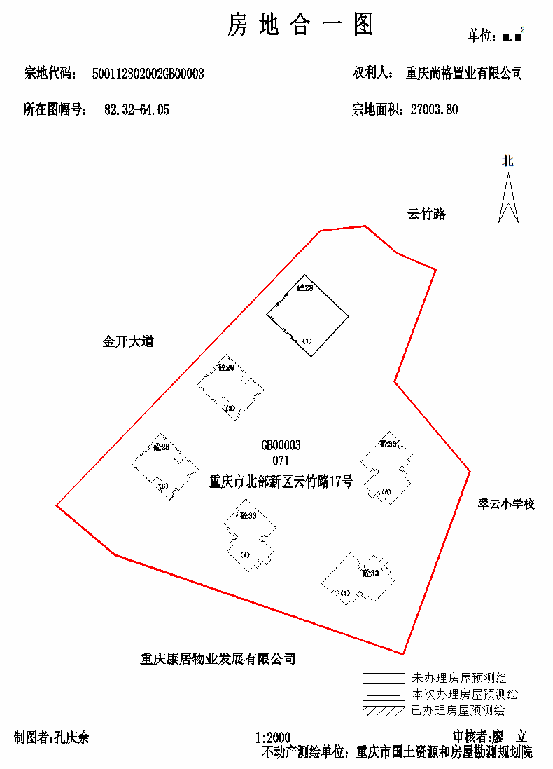

5.房产分层图
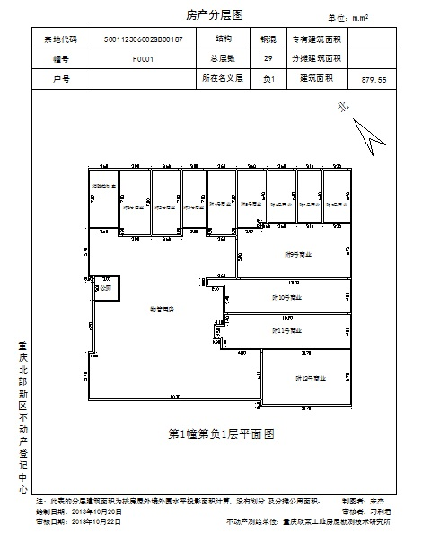

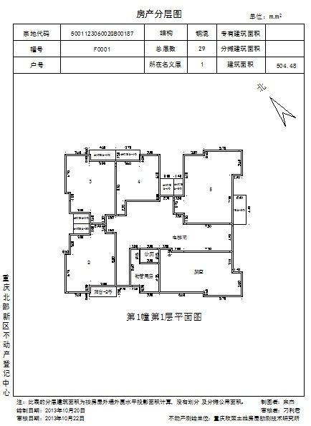

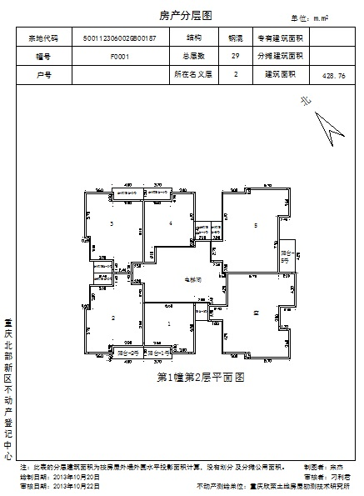

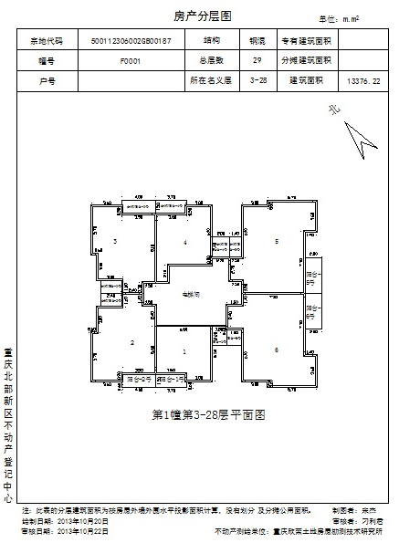

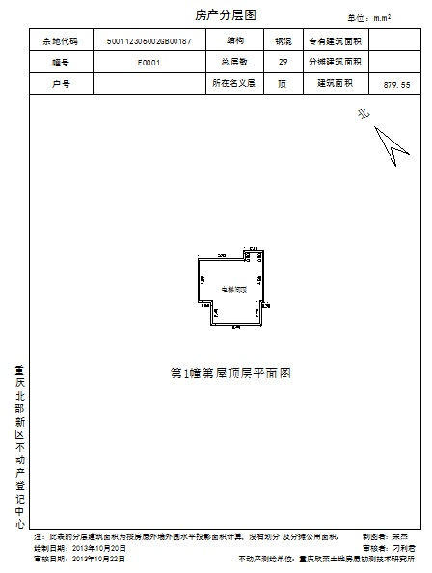

6.现场照片

